HTML & CSS | Projekt

Formula One

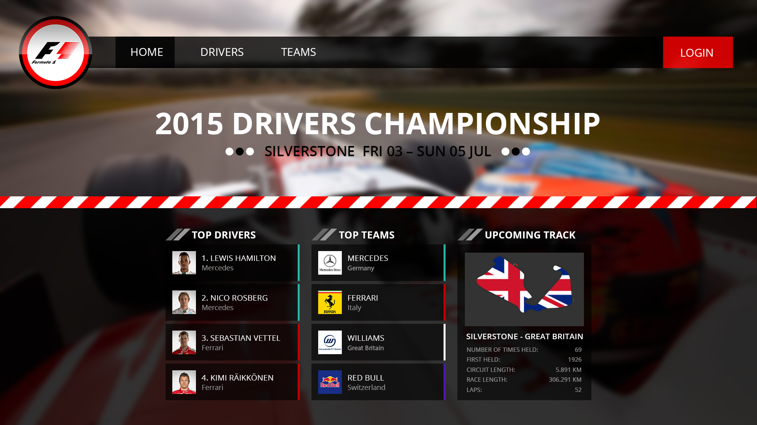

Dette webprojekt er en omskrivning af en grundforløbsprøve på uddannelsen til Webintegrator i 2015. I den oprindelige opgave skulle websitet udvikles i PHP og MySQL med tilhørende adgangsbeskyttet kontrolpanel, hvorfra det skulle være muligt at oprette flere kørere og teams.
Da programmering i PHP ligger uden for pensum, er denne del fjernet. I stedet er der blevet lagt et større fokus på den visuelle del, hvor kravene er højnet i forhold til den oprindelige opgave.

I dette projekt skal du derfor demonstrere et kendskab til en række forskellige teknologier, kodesprog og teknikker indenfor webudvikling. Projektet forudsætter desuden et kendskab til billedbehandling og en bred vifte af filtyper.

Målet for projektet er at udvikle et mindre website om Formel 1 i HTML, CSS og evt. JavaScript. Sidstnævnte er valgfrit.
Websitets design og indhold skal være baseret på det screenshot, som er vedlagt som en del af materialet.

Website
Websitet skal indeholde information om kørernes aktuelle placering, samt teams og baner i Formel 1 serien indenfor motorsport. Websitet skal bestå af følgende websider:

Side | Beskrivelse
index.html | Forsiden (1)
drivers.html | Side med liste over alle kørere (1)
[driver-name].html | Unik side med hver kører (6)
teams.html | Side med liste over alle teams (1)
[team-name].html | Unik side med hvert team (6)
login.html | Side med login-formular (1)

Du skal i alt producere 16 websider som skal have følgende design og indhold:

- Index.html: Siden skal designes, så den er identisk med det vedlagte screenshot
- Drivers.html: 1 side, som skal indeholde en liste over alle 6 kørere sorteret efter teams. Du finder profilbilleder i materialemappen.
- [driver-name].html: 6 sider, der hver især skal indeholde et ensartet design med info om en af de 6 kørere
- Teams.html: 1 side, som skal indeholde en liste over alle 6 teams sorteret A-Z. Du finder team-logoer i materialemappen.
- [team-name].html: 6 sider, der hver især skal indeholde et ensartet design med info om et af de 6 teams
- Login.html skal indeholde en login-formular med brugernavn og password, som både skal navngives med labels og HTML5 placeholders.
- Layoutet og design til alle websider er valgfrit, men farvevalg, fonte o.s.v. skal være i overensstemmelse med forsiden
Bemærk: Formularen skal blot designes - ikke gøres funktionel
- Alle websider skal som min. optimeres til Chrome-browseren i en skærmopløsning på 1920x1080px (full HD), men du må også gerne tilføje cross-browser optimering
- Alle websider i websitet skal desuden gøres responsive, så designet automatisk tilpasses enhver skærmstørrelse

Valgfri features
Ud over de nævnte krav er det også tilladt tilføje nogle flere features, der viser dine evner indenfor webudvikling.
Det kan fx være i form af diverse brugerflade-effekter lavet med Javascript/jQuery og/eller web animations, der viser dine evner indenfor HTML5 og CSS3.

Det er ikke tilladt at tilføje flere billedfiler end dem du finder i materialemappen. Du må dog gerne benytte inline SVG-kode til fx web animations og ellers bruge din fantasi og udnytte dine evner alene med HTML, CSS og JavaScript.

God fornøjelse :-)

